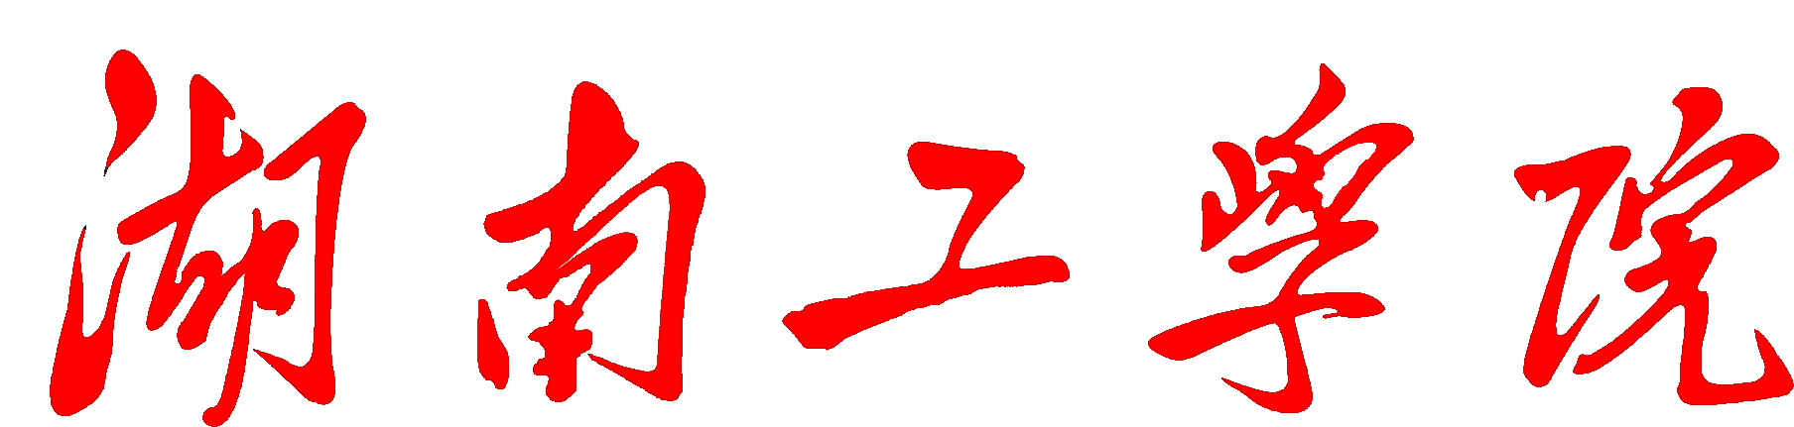
纪检监察工作
主办单位：纪委（办）、监察处
2014年6月30日
简报
第 2 期

凝心聚力促发展 反腐倡廉正党风
——我校召开党风廉政建设工作会议
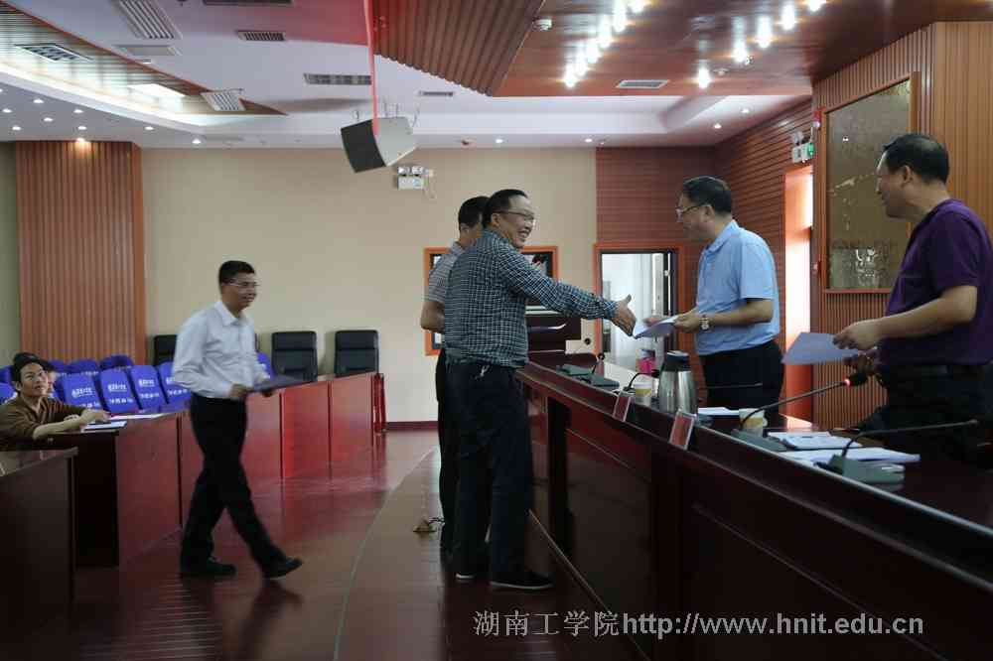
4月17日下午，学校在图书馆学术报告厅组织召开了全校党风廉政建设工作会议。党委书记谢国保出席并讲话，党委副书记罗建华主持会议。
会上，校纪委书记刘龙昌从落实党风廉政建设责任制，不断完善领导体制和工作机制；推进惩防体系建设，构筑防腐倡廉的防线；加强监督检查，保障上级及学校党委行政重大决策部署的贯彻落实；加强纪检监察自身建设等方面简要回顾了我校2013年的党风廉政建设和反腐倡廉工作情况。
刘龙昌从“落实责任制，完善体制机制；监督制度执行，规范权力运行；强化专项监督，提高执行力；标本兼治，完善惩治和预防腐败体系；开展专项治理，切实转变工作作风；加强纪检监察队伍自身建设”等六个方面对2014年的党风廉政建设和反腐倡廉工作的主要任务进行了部署。
谢国保在讲话中充分肯定了我校2013年党风廉政建设和反腐败工作取得的成绩，他认为在过去的一年里，我校的廉政教育进一步加强了，廉政制度进一步完善了，廉政责任进一步明确了，对重点领域的预防监督更加到位了，惩防体系更加完备了，干部作风明显改进了，师德师风不断好转了，较好地维护了学校各项事业的健康快速发展。
对于如何进一步做好我校的党风廉政建设和反腐倡廉工作，谢国保提出了四点意见：一是全校各级党组织和全体共产党员一定要认真学习党的十八大以来党中央在党风廉政建设和反腐败工作方面所提出的一系列新思想、新观点、新要求，把思想和行动统一到中央的决策部署上来，要不折不扣地执行好中央各项规定，党员干部要以身作则，率先垂范，要营造一个风清气正的环境；二是持之以恒，扎实推进学校党风廉政建设和反腐败工作，狠抓作风建设，坚决纠正“四风”，坚持有案必查，严厉惩治腐败，构筑惩防体系，规范权力运行；三是突出重点，不断增强反腐倡廉工作的针对性，要加强纪律建设，严把政治关，抓好民主决策，严把决策关，搞好专项治理，严把廉洁关；四是落实责任，确保党风廉政建设和反腐败工作取得实效，建立健全党风廉政建设责任制考核评价制度，建立党风廉政建设巡查工作制度，高度重视检查考核成果运用，加大责任追究力度。
谢国保强调，2014年是我校本科教学工作合格评估与建设的关键一年，深入抓好党风廉政建设和反腐败工作，责任重大，任务艰巨。他希望各级领导干部继续保持求真务实的工作作风和良好的精神状态，齐心协力，真抓实干，把思想统一到干事业上、把精力集中到做实事上、把功夫下到抓落实上，扎扎实实推进党风廉政建设和反腐败工作，为学校事业的科学发展提供坚强有力的政治保障。
会上，在校校领导向党委书记谢国保递交了《廉洁承诺书》，各院、部、处、室负责人及机关党委、各党总支书记分别向分管校领导递交了《廉洁承诺书》。
全体在校校领导，校纪委委员，各党总支（机关党委）纪检委员，民主党派负责人及全校副科以上干部参加了会议。
【工作动态】
湖南工学院开展“四风”突出问题专项整治工作
为认真贯彻落实省委党的群众路线教育实践活动领导小组《关于在党的群众路线教育实践活动中继续深入开展突出问题专项治理工作的通知》（湘群组发〔2013〕28号）和《关于持续深入开展“四风”突出问题专项整治工作的通知》（湘群组发〔2013〕45号）的要求，深入推进“四风”突出问题的解决，真正打好专项整治“攻坚战”，根据省教育系统党的群众路线教育实践活动领导小组制定的《湖南省高等学校“四风”突出问题专项整治工作实施方案》（湘群组发〔2014〕39号）精神，学校党的群众路线教育实践活动领导小组决定，近期全校开展“四风”突出问题专项整治，重点围绕18项突出问题进行整治。
1.从严控制会议。
2.从严控制各类文件简报和内部刊物。
3.从严清理和规范评比达标表彰活动。
4.整治“门难进、脸难看、事难办”。
5.切实整治“庸懒散”。
6.查处超编制进人、超职数配备领导干部、超范围分设党政职务、随意按年龄划线调整配备干部、违反规定程序进人、调动工作不转工资关系、变相为主要校领导配备秘书等问题。
7.整治公款送礼行为
8.坚决纠正违规职务消费和公款大吃大喝。
9.整治超标配备公车及公车私用。
10.清理领导干部违规占用住房、办公用房。
11.清理纠正学校领导干部违规在社会组织兼职并领取报酬
12.严格公务接待标准。按照中央《党政机关国内公务接待管理规定》，制定本校公务接待实施办法。
13.规范领导干部因公出国（境）管理。
14.整治违规设置“小金库”。
15.整治“形象工程”和“政绩工程”。
16.坚决纠正发展教育事业中损害群众利益行为。
17.坚决纠正豪华铺张办庆典晚会现象。
18.规范科研行为，加强科研经费管理。

我校召开党的群众路线教育实践活动校内督查协调会
5月21日上午，学校在信息楼大会议室召开党的群众路线教育实践活动校内督查协调会,校纪委书记刘龙昌主持会议。
协调会上，组织部部长陈云龙从督查时间、督查内容、督查成员分工、督查方式以及督查要求等方面对校内督查工作进行了安排和部署。
会议确定了校内督查时间为年5月21日—5月31日；督查内容为落实基层党建工作“五个一”活动实施方案情况，落实开展的“厉行节约、反对浪费”主题活动情况，当前群众路线教育实践活动几项重点工作推进落实情况；督查方式主要采取听取汇报、查阅资料、实地考察和个别访谈。
会议要求各督查小组要集中精力，严督实导，克服认识不高、业务不熟、胆子不大的问题，加强对有关文件精神的学习领会，解决“不会督”、“不敢督”、“不严督”的突出问题，厘清思路，抓住重点，严肃认真、高度负责、狠抓落实；各单位要高度重视，党总支、党支部书记要承担领导责任，深入开展自查自纠，切实推进各项工作落到实处。
刘龙昌在总结时要求各督查小组怀着强烈的责任感，按要求扎扎实实开展督查，确保督查的实效性。

学校召开党的群众路线教育实践活动督导工作会议
6月4日上午，学校党的群众路线教育实践活动督导工作小组在信息楼小会议室召开督导工作会议。校纪委书记刘龙昌主持。
刘龙昌在会上通报了5月下旬学校督导工作小组对机关党委、各党总支开展党的群众路线教育实践活动的进展情况和材料收集整理等工作情况。通过督查，既发现了各基层单位在活动中做得好、做得实的典型经验，也查找到各基层单位在教育实践活动中存在的问题和不足，并详细列举和分析了督查中发现的问题和原因。
刘龙昌向与会人员和学校基层党组织提出了几点要求：一是要明确两个责任，督导组要履行督导责任，各基层党政领导要齐抓共管，履行工作责任，将教育实践活动抓实抓好；二是要进一步完善材料，加强关键问题的整改，查漏补缺，尤其是各党总支在教育实践活动中要体现出自身的特色；三是对科级、处级干部的对照检查材料要按照要求进行重点修改，要写实写具体，要见事见人。
学校督导组全体成员，机关党委、各党总支书记参加了会议。

严肃上班纪律，切实转变作风
按照省教育系统党的群众路线教育实践活动领导小组的要求和湖南工学院《关于改进工作作风的实施办法》，认真整治“慵懒散”等方面的突出问题，深入开展自查自纠，以实际工作成效，推动教育实践活动的深入开展，学校对上班纪律的整改作了具体要求：
1、要严格对行政坐班人员的考勤纪律，按照学校规定的作息时间准时上下班，不得无故迟到、早退、离岗、提前就餐，离开学校外出办事，校领导要及时告知党政办，部门或二级单位负责人要向主管校领导请假，其他工作人员要向部门负责人请假，外出办事须在部门或单位进行事前登记说明（见附件），没有事前登记的一经检查发现一律作擅自离岗处理。
2、严肃上班纪律，上班时间不得炒股、玩电子游戏，不得打牌、下棋、上网聊天、出入娱乐休闲场所等，坚守工作岗位，不得串岗或擅自离开工作岗位，上班着装要整洁大方，待人接物要语言得体，办公环境要保持安静整洁，坚决杜绝纪律松懈、作风涣散现象。禁止工作日中餐饮酒。
3、学校活动办督导组将会同相关职能部门对上班纪律开展明查暗访，对顶风违纪的将按有关规定严肃处理。

【廉政教育】
我校组织党员观看影片《焦裕禄》并开展“五项教育、五项反思”大讨论
4月1日下午是全校统一的政治理论学习时间，根据学校党的群众路线教育实践活动领导小组的统一安排，全体在职党员近500人分别在酃湖校区的信息楼大会议室、图书馆学术报告厅和南校区T2教室观看影片《焦裕禄》重温焦裕禄事迹，缅怀焦裕禄功德，学习焦裕禄品质，弘扬焦裕禄精神。
影片生动再现了焦裕禄同志当年访贫问苦、带领兰考人民除“三害”，为了党和人民的事业鞠躬尽瘁、死而后已的感人场面。影片中一个个鲜活生动的镜头，一句句感人肺腑的话语，让党员干部心灵深受震撼，不少同志当场热泪盈眶。当看到焦裕禄上任第一天就深入火车站实地察看受灾群众状况时，不禁对他实事求是、调查研究的“求实精神”肃然起敬；当看到焦裕禄推着自行车穿行在茫茫的沙尘中，前往探望贫苦百姓时，不禁为他牢记宗旨、心系群众的“公仆精神”所打动；当看到焦裕禄顶风冒雨、排除万难，带领干部群众锁风口、排洪水、斗沙尘时，不禁为他不怕困难、不惧风险的“大无畏精神”所震撼；当看到焦裕禄废除“特殊物资供应券”、一家人却以窝窝头充饥时，不禁为他廉洁奉公、勤政为民的“奉献精神”所动容。
观看影片后,在校的学校领导罗建华、刘俊学、张平、王利华、刘龙昌、崔晓利、胡波年和罗蔚深入到各自所在的党支部开展了“五项教育”（即党性观念教育、价值观念教育、组织观念教育、法纪观念教育、群众观念教育）；“五项反思”（即深刻反思是否存在政治立场不坚定的问题，深刻反思是否存在人生观、价值观扭曲的问题，深刻反思是否存在党纪法纪观念淡薄的问题，深刻反思是否存在明哲保身、好人主义的问题，深刻反思是否存在正义良知缺失的问题）的大讨论。
校纪委书记刘龙昌为外国语学院师生党员上党课
4月11日，校纪委刘龙昌书记在1304会议室为外国语学院师生党员上了一堂题为《扎实开展群众路线教育，切实转变领导干部作风》的党课。
刘龙昌围绕为什么转，转什么，怎么转三个层次进行了阐述。
为什么转？刘龙昌从历史的启示、苏联的教训、实现“两个一百年”发展目标的需要，实现“中国梦”的需要，巩固执政党地位的需要五个方面进行了论证。
转什么？刘龙昌要求每个共产党员和党员领导干部要严格遵守“八项规定”，规范作风，要坚决反对“四风”，改进作风。
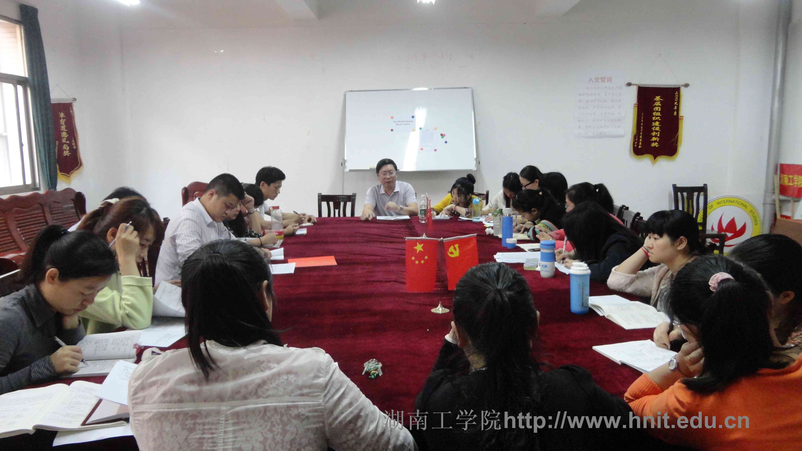
怎么转？刘龙昌指出：一要严明党的政治纪律和组织纪律。党要管党，从严治党，靠什么管，凭什么治？治理一个有8000多万党员的政党和13亿多人口的大国，只有严守党的纪律。二要严守“八项规定”，坚决反对四风。要充分认识开展群众路线教育的重要性和紧迫性，按照“12字”总要求，对作风之弊、行为之垢来一次大排查、大检修、大扫除，要持之以恒，从自己做起，从小事做起。三要严格按制度办事。做到有制度、懂制度、用制度、制度面前人人平等。四是慎之又慎，过好“十关”。即信念关、权力关、金钱关、美色关、亲情关、社交关、嗜好关、监督关、履职关和表率关。
刘龙昌最后以严以律己、严以用权、严以修身，创业要实、谋事要实、做人要实与每个共产党员共勉。（活动办）

校纪委办、活动办组织党员干部观看廉政教育片《你是我的兄弟》
4月22日下午，校纪委办、活动办组织学校副科以上干部在图书馆学术报告厅观看廉政教育片《你是我的兄弟》。
电影以朴实无华的手笔讲述了检察官郑十一在二天内对一起反贪案件的办案过程。通过对两位少年时代好友情感纠葛的展现，刻画了一名基层反贪干警的常态生活和执法理念，阐释了以人为本、贴近实际、贴近生活的主题，讴歌了新时代检察官“立党为公，执法为民”的崇高品格。
影片为广大党员干部提供了“权为民所用、情为民所系、利为民所谋”的生动学习教材，通过观看影片，大家感受以心换心的真诚与感动。在今后的工作中，党员干部将以此为榜样，牢固树立群众观念，坚持群众路线，筑牢反腐倡廉思想道德防线，以作风建设的新成效为学校二次创业做出贡献。

